桃園縣頂社國民小學一O三學年度

新生家長座談會資料冊

|  |  |  |  |
| --- | --- | --- | --- |
| 項次 | 內容 | 負責處室 |  |
| 1 | 給家長的一封信 | 校長 |  |
| 2 | 教務宣導事項 | 教導處 |  |
| 3 | 訓導宣導事項 | 教導處 |  |
| 4 | 總務宣導事項 | 總務處 |  |
| 5 | 輔導宣導事項 | 教導處 |  |
| 6 | 環保衛生教育宣導 | 教導處 |  |
| 7 | 頂社國小校園平面圖 | 總務處 |  |
| 8 | 給爸爸媽媽的備忘錄 | 教導處 |  |
|  | 新生入學日活動時間表 | 教導處 |  |

103年9月1日

歡迎加入頂社學習園地

CLAS001親愛的家長：

首先恭喜您，在您的悉心照顧下，您的寶貝終於要開始接受正式的學校教育了。這是孩子在學習歷程上的一個大轉變，相信您對孩子一定寄予著厚望，又不免帶些緊張的心情。別擔心，讓我們一起協助孩子快快樂樂的上學，並順利適應學校團體生活。

由於學習環境、接觸的老師與同學的不同，孩子們難免會有所擔心或出現與平日不同的情緒表現，請您不要擔心這是正常的反應。學校會規劃一些活動讓孩子們認識、熟悉、喜歡學習環境，進而降低焦慮感，在此也懇請家長在家中多跟孩子聊些學校裡好玩的事或多在孩子前讚美老師、同學，讓孩子喜歡上學、喜歡老師及同學，因而提升孩子的學習動機與成效。

　　規律生活習慣的養成也將協助孩子儘早適應新的學習生活，如：固定的起床時間、每日上學前刷牙、洗臉等清潔習慣、注意服裝儀容整潔及在家將早餐食用完畢等，讓孩子以從容的心情迎接每一日的學校生活。

語文能力是一切學習的基礎，經由大量且廣泛的閱讀將獲得紮實的語文能力。建議您每天花半個鐘頭陪伴孩子閱讀，讓閱讀成為他們生活中重要的一部份。

頂社的孩子是我們共同的寶貝，幫助孩子健康快樂的成長是我們共同的心願。在此誠摯的邀請您多與老師、學校互動，多參與孩子的學校學習活動。經由親、師心手相連，共同貢獻智慧和資源，相信必能創造更優質的陳康學習樂園。

校長 賴長泓 敬上

新生家長注意事項

◎教務

1.9月1日（一）為迎新活動，結束後於10：30放學。9月2日（二）正式上課。

2.本校每一學期有二次評量，唯獨一年級上學期只有一次評量，詳細考試項目及日期，班級導師會告知家長。

MOTN0043.本校網頁為[http://](NULL)163.30.65.2，網頁上有學校基本介紹，各年級班級網頁，以及學校各項最新消息，都可以在網站上得知，歡迎家長上網瀏覽。

◎訓導

1.為維護學生安全，請讓孩子於7：10-7：30間到校，若孩子因病、事請假，請務必打電話到學校請假，或請人轉告導師，以免讓老師擔心。（學校電話3241182-310）

2.第二週起放學時間：星期四下午3:30放學。

星期一、二、三、五下午1:00放學

3.為了避免影響學生安全，請您在接送孩子時，勿在校門口停放汽機車。

4.請教導孩子會說出父母或家中親人姓名、家中及工作地點電話及地址、手機號碼，並將聯絡簿第一面資料詳填，以便緊急聯絡之用。

5.請依規定穿著服裝，週二穿著運動服。季節轉換之際，可視身體狀況自行換季。

6.本校夏季運動服，廠商擇日到校套量。

7.孩子如有罹患心臟病、蠶豆症、氣喘、癲癇等特殊疾病，請知會導師，以便照料。

8.請儘量不要讓孩子帶錢、玩具、零食到校，以免影響上課或引起糾紛。

**學童上下學注意事項：**

一、為保持路隊放學順暢， 請接送學生放學之家長配合接送時間。

（一）學生上學接送時間：上午7：10至7：30

（二）學生放學接送時間：【週四】下午3：30

其餘：12：30

安親班學生接送洽安親班

二、注意事項：

（一）為確保學生用路安全，請家長汽機車勿佔停人行道或行駛人行道。

（二）汽機車行經校園周圍請放慢速度，注意安全。

（三）家長汽機車接送學童，請勿將汽機車停放校門口，以免妨礙出入。

（四）本校非常歡迎家長加入學生上學路口交通導護義工。有意願者請洽本校教導主任陳嘉雄，0919-392938。

MOTN012

總務

1.註冊繳費須知：

(1)請先確認是否需要繳交家長會費（以家長為單位收取，最高年級繳交）、學生平安保險費（持有低收入戶證明、原住民身份、重殘【免繳】）。

※若有任何疑義請洽教務組長李君中老師

(2)三聯單若有問題，請至出納組換單，再發給學生繳費。

(3)請叮嚀學生在規定時間內儘快繳費給導師。

(4)全班收齊後，交至出納組。

2.午餐供應：

見收費單。

3.校園開放時間：

(1)非例假日：上午五時至七時，下午四時三十分至七時。

(2)例 假 日：上午五時至下午七時。

4.家長接送：家長於學生上、放學時，車輛請停放在校門外側馬路邊，請勿停在校門口通道上。

5.學校地址：桃園縣蘆竹市山林路三段232號。

6.學校電話：（03）3241182

學校傳真：（03）3246462

輔導

1.幫助孩子認識周遭環境，認識上下學路線，培養孩子自己上下學的習慣。

2.每天確實察看家庭聯絡簿，了解孩子在校生活情形及學習狀況，並陪同孩子完成學校功課，準備第二天用品。

3.培養孩子做家事的習慣，鼓勵孩子做自己該做、能做的事。

4.常給孩子鼓勵和讚美，以增進親子關係的和諧。

5.每天給孩子一些時間與他相處，假日規劃親子活動，不要讓孩子單獨一人在家。

6.若有親子互動、教養等問題，歡迎來電交流。

CLAS012

SUBT070

頂社國小環保及衛生教育推廣

各位親愛的家長您好：

本校為推廣學生口腔衛生保健，於每學期均實施學生【餐後潔牙】及【含氟水漱口】活動。學校於每天中午用完餐後，將播放潔牙歌，全校學生使用貝氏刷牙法統一進行潔牙活動，並於刷牙後再使用牙線清除牙齒縫隙之殘留食物。每週四潔牙活動結束後，全班再進行含氟水漱口活動。

同時為推廣校園環保教育，實施垃圾分類及垃圾減量等相關活動，全校禁止使用免洗筷。一方面是為了減少資源浪費；另一方面則是根據消基會報導，目前市售之免洗筷，部分生菌數過高，且有殘留二氧化硫等化學漂白物。故學校希望學生能於中午用餐時自備筷子，不但暨衛生，而且也符合環保原則。

在此希望各位家長在新的學期開始，能夠為您的子女準備以下物品：



一、餐後潔牙運動：

1.茶杯：用於漱口及喝開水之用。

2.牙刷

3.牙線

1. 環保教育活動：

1.筷子

2.餐袋：用以放置湯匙、筷子，以確保衛生。

◎本學期開始學校將統一規定所有學生在使用飲水機時，一律使用茶杯喝水，不得使用紙碗。

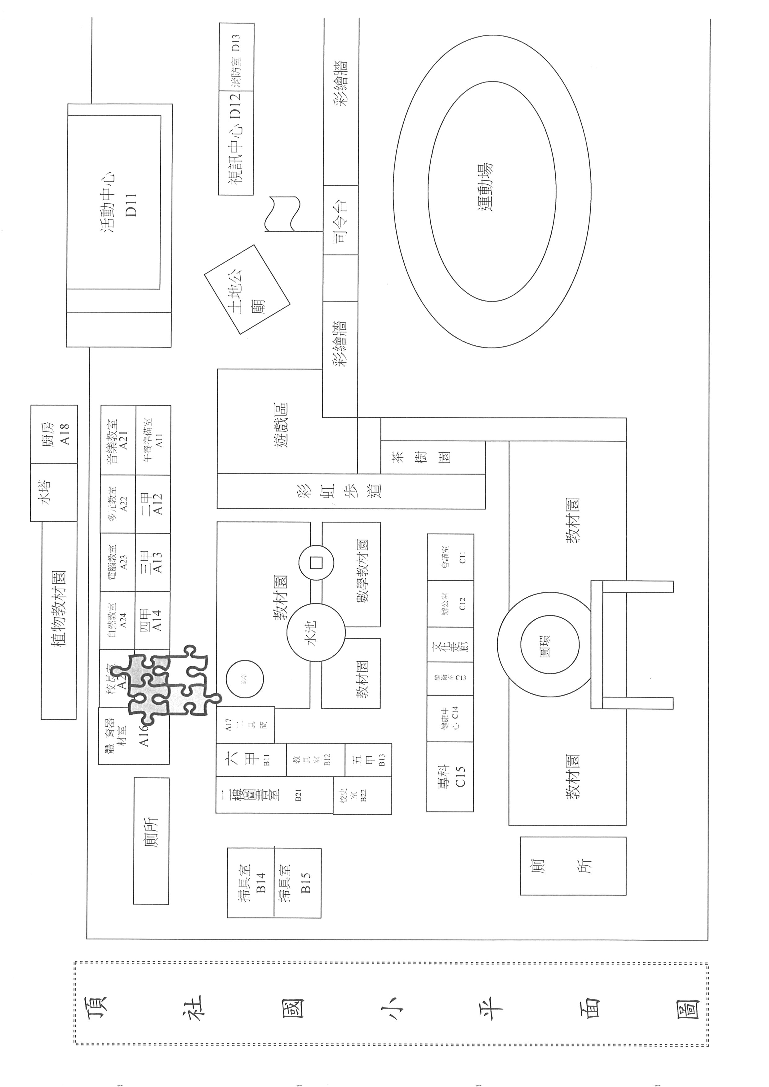

**給爸爸媽媽的備忘錄**

如果能在孩子的成長歷程中，站在他們的角度去了解事情，將勝於只給予物質的滿足。這些全非金科玉律，卻能使為人父母者重新審視自己的角色。記於下，或許也能作為你的參考：

1. 別溺愛我。我很清楚的知道，不應該得到每一樣我所要求的東西。 我只是在試探你。

2. 別害怕對我保持公正的態度。它反倒讓我有安全感。

3. 別讓我養成壞習慣。在年幼的此刻，我得依靠你來分辨。

4. 別讓我覺得我比實際的我還要渺小。它只會讓我愚蠢的裝出超出我實際年紀的傻模樣。

5. 如果能夠，請別在人前糾正我的錯誤。你私下的提醒，會讓我更加的注意自己的行為。

6. 別讓我覺得我犯的錯誤是一種罪。它會降低我的人生價值觀。

7. 別過度的保護我，怕我無法接受一些「後果」。有的時候，我需要經由痛苦的方式來學習。

8.別太在意我的小病痛。有時候，我只是想得到你的注意。

9.別嘮叨不休，否則有時候我會裝聾作啞。

10.別再倉促或無意中做下允諾。請記住，當你不能信守諾言時，我會是多麼的難過。

11.別忘了我還不能把事情解釋的很清楚，雖然有時候我看起來是有能力的。這也是為什麼我不能事事正確無誤的緣故。

12.別太指望我的誠實，我很容易因為害怕而撒謊。

13.請別在管教原則上前後不連貫、不持續。它會使我疑惑，而對你失去了信任。

14.當我問問題的時候，別敷衍我或拒絕我。否則你會發現我終將停止對你發問，而向它處尋求答案。

15.別告訴我說，我的害怕很傻、很可笑。如果你試著去了解，便會發現它對我是多麼的真實。

16.別暗示或讓我感覺到你是完美、無懈可擊的。當我發現你並非如此的時候，對我將是一項多麼大的打擊。

17. 別認為向我道歉是沒有尊嚴的事。一個誠實的道歉，會讓我對你更接近，對你感覺更溫暖。

18.別忘記我最愛做實驗，幾乎每天生活中都離不開它，請容忍。

19.別忘了我很快便會長大。對你來說，要和我一起成長是多麼不易的事，但請嘗試。

20. 別忘了沒有那許多的了解和愛，我是不能成長茁壯的，但是，我並不需對你說出這點，對不？

有時候，我們身邊的孩子所需要的，不只是衣食無慮的生活環境而已，他們需要大人陪伴他去「經歷」它的成長過程。有句話說：「要知道孩子眼中的世界是什麼樣子，得先蹲下來，由孩子的位置和高度去看世界。」

FALY002